Umerjanje šumnega izvora s plazovno diodo

Kot izvor šuma lahko uporabimo vsak upor, ki se nahaja na temperaturi, različni od absolutne ničle. Dva različna izvora šuma omogočata bistveno natančnejšo meritev šumnih temperatur in šumnih števil, ker se številne neznanke (ojačanja in pasovne širine gradnikov) natančno krajšajo v razmerju . Povsem jasno moramo pri meritvi natančno poznati šumno temperaturo obeh izvorov, vhodne sponke merjenca pa moramo preklapljati med obema izvoroma.

Kot dva različna izvora šuma lahko uporabimo dva upora, od katerih se eden nahaja na sobni temperaturi, drugega pa ohlajamo oziroma segrevamo. Razmerje vroče/hladno oziroma Excess Noise Ratio takšnih izvorov je običajno zelo majhno, ker si ne moremo privoščiti niti zelo visokih temperatur niti velikega razmerja med temperaturo vročega in temperaturo hladnega upora. Končno predstavlja tehnično težavo tudi preklapljanje med vročim in hladnim uporom, še posebno pri zelo visokih frekvencah.

Kot merilni izvori šuma se zato pogosto uporabljajo različni elektronski izvori šuma, katerih delovanje običajno ne temelji na toplotnem sevanju. Kot izvor šuma lahko na primer uporabimo vakuumsko diodo (elektronko), kjer vsebuje anodni tok natančno določeno šumno komponento zaradi zrnatosti enosmernega toka, sestavljenega iz posamičnih elektronov. V mikrovalovnem področju uporabljamo kot izvor šuma plinsko diodo, kjer je šumna temperatura točno določena s temperaturo ioniziranega plina.

Večina pojavov v polprevodnikih ne proizvaja bistveno več šuma od toplotnega sevanja na sobni temperaturi. Izjema je plazovni preboj v zaporni smeri PN spoja diode, ki proizvaja zelo močen šum. Žal ne obstaja nobena enostavna fizikalna povezava, iz katere bi lahko izračunali jakost plazovnega šuma. Izvor šuma s plazovno diodo moramo zato pred uporabo vedno najprej umeriti.

V vseh polprevodniških diodah imamo vedno dva fizikalno različna mehanizma preboja: tunelski pojav (Zenerjev preboj) in plazovni preboj. Tunelski pojav prevladuje pri diodah z nižjimi prebojnimi napetostmi, plazovni preboj pa prevladuje pri diodah z višjimi prebojnimi napetostmi. V silicijevih diodah s PN spojem sta oba pojava približno enako močna pri prebojni napetosti okoli 5V do 6V, kar je pa močno odvisno tudi od tehnologije izdelave diode. Tunelski pojav daje blago koleno, plazovni preboj pa zelo ostro koleno v odzivu:

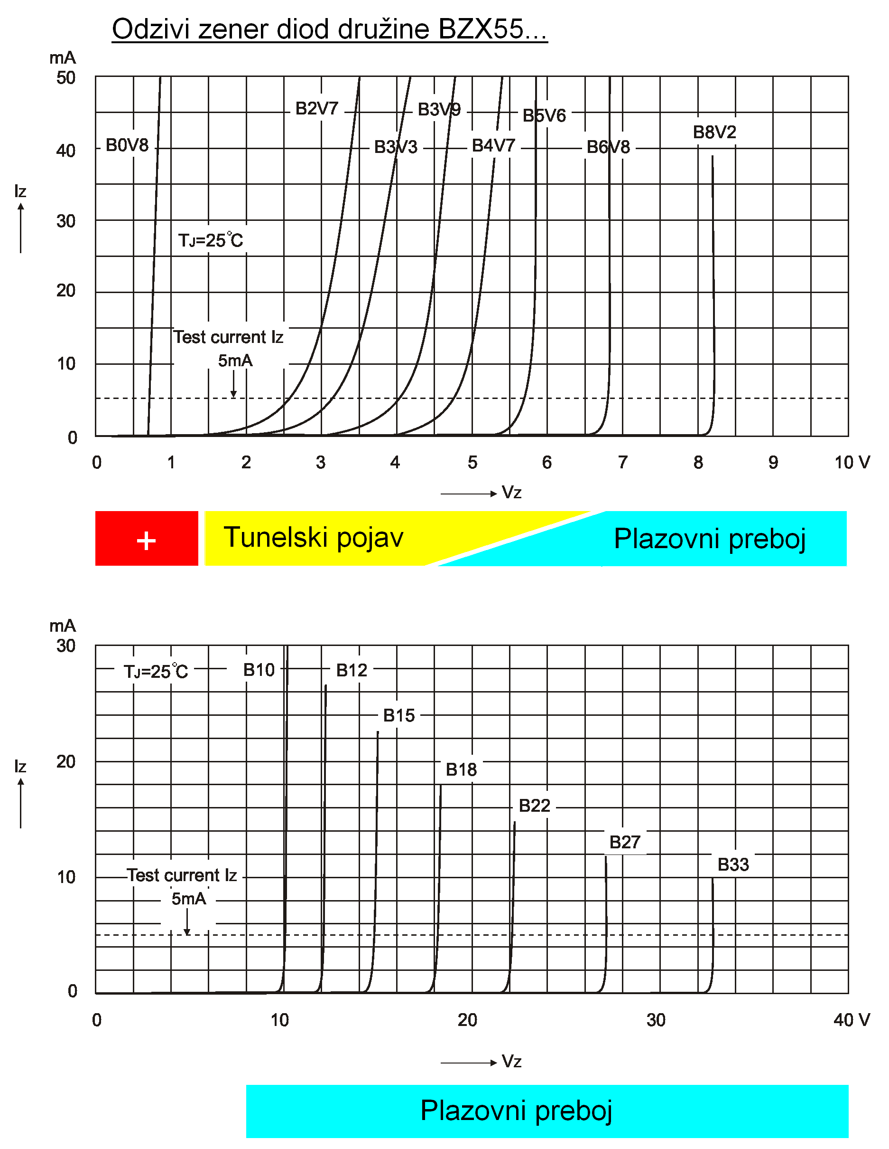

Ker imata tunelski pojav in plazovni preboj nasproten predznak temperaturnega koeficienta prebojne napetosti, lahko pojav izkoristimo za izdelavo zelo stabilnih napetostnih izvorov. Tunelski pojav sicer ne proizvaja kaj dosti več šuma od navadnega upora. Prav tako ne proizvaja kaj dosti šuma dioda v prevodni smeri PN spoja (rdeči + na sliki), kar se izkorišča v stabilizatorskih diodah za nizke napetosti, na primer BZX55-B0V8. Dioda proizvaja zelo močen šum le s plazovnim prebojem, a tudi jakost tega šuma je močno odvisna od tehnologije izdelave diode.

Jakost plazovnega šuma je seveda odvisna tudi od toka skozi plazovno diodo. Pri večanju toka skozi diodo se širi frekvenčni pas, v katerem dioda proizvaja šum. Pojav dodatno povečuje visoka kapacitivnost spoja Zener diod, v velikostnem razredu med 30pF pri zaporni napetosti 30V vse do 300pF pri zaporni napetosti 3V. Hkrati s širjenjem frekvenčnega pasu upada jakost šuma na zelo nizkih frekvencah. Plazovno diodo zato običajno uporabljamo pri dovolj velikem toku , da je jakost šuma čimbolj neodvisna od frekvence.

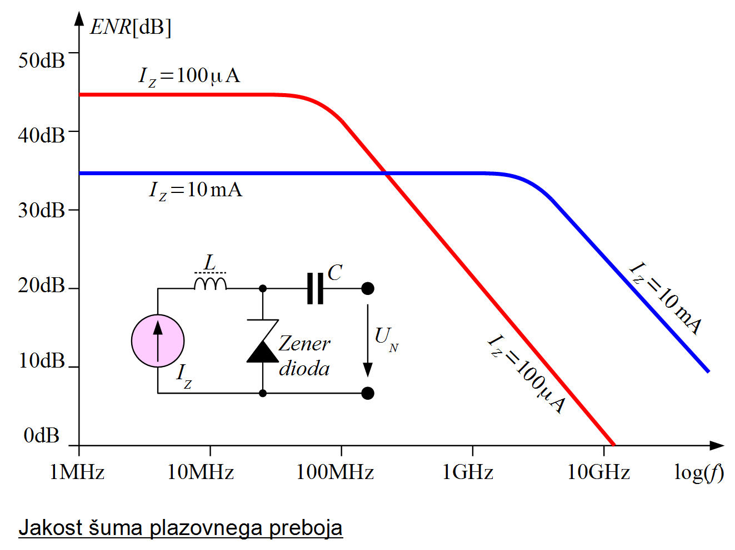

S spreminjanjem toka skozi diodo se seveda spreminja tudi visokofrekvenčna impedanca diode. Impedanco šumnega izvora lahko popravi cirkulator (vezan kot izolator) kot v slučaju uporabe vročega upora (nitke žarnice). Ker pa je plazovni šum res zelo močen (tudi 40dB močnejši od toplotnega šuma na sobni temperaturi), za prilagoditev impedance šumne glave običajno poskrbi že uporovni slabilec med plazovno diodo in izhodom.

Umerjeni šumni izvori s plazovno diodo imajo zato v notranjosti že vgrajen slabilec 20dB ali več. Na ta način je izhodna impedanca skoraj neodvisna od toka skozi diodo. Ko tok povsem izključimo , je izhodna šumna moč takšnega izvora seveda enaka toplotnemu sevanju uporov v slabilcu na sobni temperaturi.

Končno se moramo zavedati, da je plazovni preboj marsikdaj tudi nezaželjen pojav v vezju. Plazovni šum iz stabilizatorja napetosti lahko na primer zaide v vhodne stopnje sprejemnika oziroma fazno modulira oscilator, kar predstavlja resne težave za načrtovalca naprave. Marsikdaj je takšen šum zelo težko izločiti, še posebno, če je plazovna dioda sestavni del integriranega vezja, ki opravlja še druge naloge.

Za vajo izmerimo šum, ki ga proizvaja šest različnih Zener diod z nazivnimi prebojnimi napetostmi 4.7V, 5.6V, 7.5V, 10V, 13V in 18V pri različnih zapornih tokovih . Diode so vgrajene v oklopljeno ohišje iz medeninaste pločevine, ki preprečuje vdor radijskih motenj. Željeno diodo izbiramo s preklopnikom:

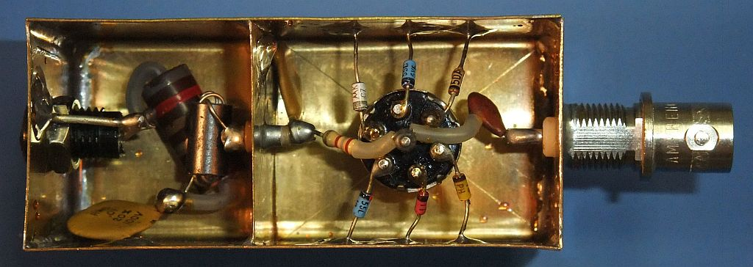

Vezje vsebuje tudi sklopni kondenzator 1nF na izhodu, ki ustavi enosmerno komponento. Vdor motenj preprečuje tudi nizkoprepustno sito z dvema kondenzatorjema 10nF in feritno dušilko na napajanju. Enosmerni tok skozi izbrano diodo je omejen z dvema uporoma 820Ω in 180Ω, ki dajeta v zaporedni vezavi natančno 1kΩ za lažje preračunavanje tokov in napetosti.

Razporeditev in povezava merilnih pripomočkov sta prikazani na spodnjih slikah:

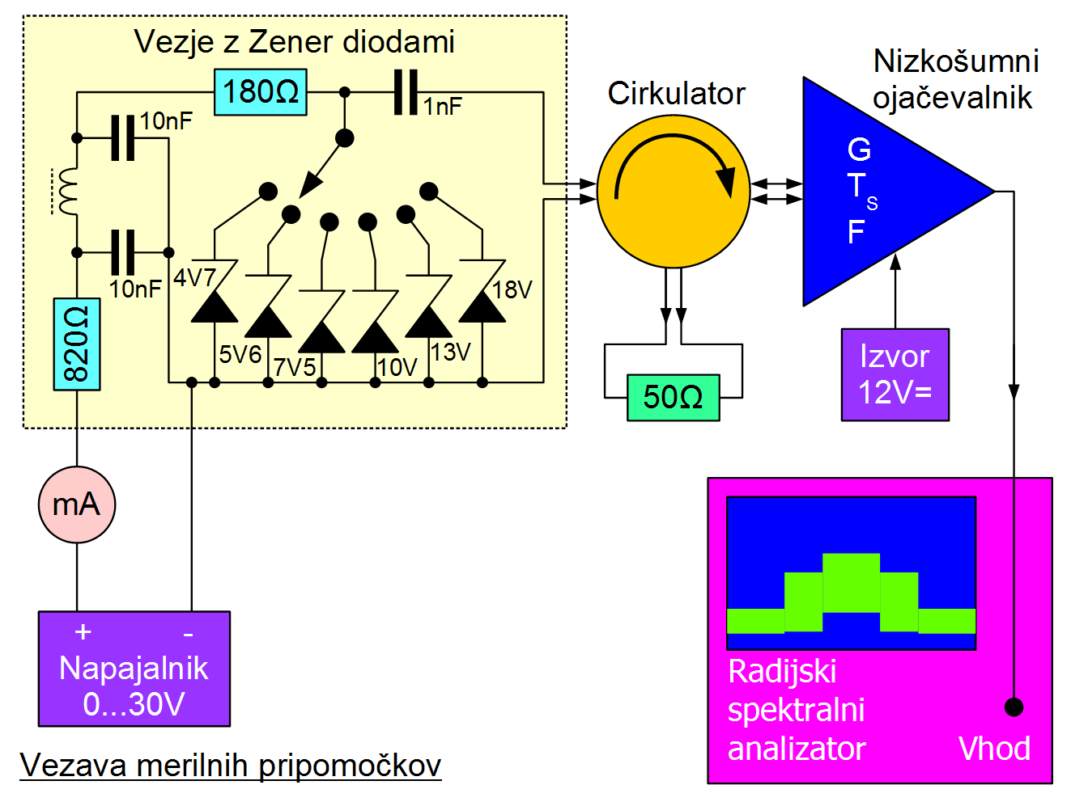

Pri merjenju šuma se moramo zavedati, da je merjeni signal zelo šibek. Kot merilni sprejemnik uporabimo spektralni analizator, ki ima razmeroma visoko šumno število okoli 20dB. Šum sprejemnika znižamo z dodatnim nizkošumnim ojačevalnikom. Ojačanje slednjega naj bo 30dB ali več, da v celoti prekrije šum spektralnega analizatorja.

Ojačanje in šumne lastnosti kateregakoli sprejemnika so močno odvisne od impedance vira (antene). Impedanca plazovne diode se močno spreminja s tokom skozi diodo. Spremenljiva izhodna impedanca šumnega vira bi vnesla grobo napako v meritev šumnih lastnosti sprejemnika. Merilne šumne glave so zato opremljene s slabilcem, ki sicer omogoča širokopasovno ustalitev impedance, a hkrati slabi šum izvora in znižuje .

Pri meritvi šuma Zener diod namesto slabilca za ustalitev impedance vira uporabimo cirkulator, vezan kot izolator s prilagojenim bremenom na tretjem priključku. Cirkulator vnaša zelo majhne izgube pod 0.5dB, kar omogoča natančnejšo meritev. Žal cirkulator deluje le v ozkem frekvenčnem pasu. Povrhu so cirkulatorji za frekvence pod 1GHz zelo veliki (dragi) ali pa zelo ozkopasovni.

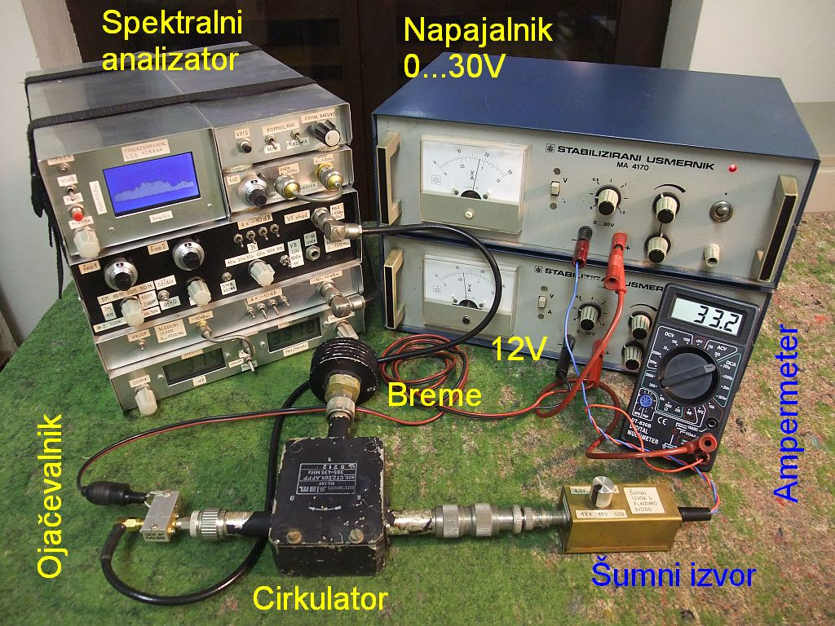

Pri merjenju šumne moči se moramo zavedati, da je merjeni signal povsem naključen. Dosegljiva točnost meritve je zato odvisna od faktorja povprečenja. V primeru uporabe spektralnega analizatorja zato nastavimo čim širše medfrekvenčno sito (velik ) in čim ožje video sito (majhen pomeni dolg čas integracije). Faktor povprečenja je enak razmerju .

Pri merjenju naključnih signalov moramo hkrati paziti, da ne prekrmilimo ojačevalnika oziroma drugih nelinearnih sestavnih delov v merilnem vezju. Jakost naključnih signalov mora biti zato vsaj 10dB manjša (10-krat manjša moč) od meje nasičenja oziroma največje izhodne moči za sinusne signale. V vsakem slučaju moramo seveda paziti, da sprejemamo le željene šumne signale in ne kakršnihkoli motenj.

Pred samo meritvijo moramo seveda poznati oziroma izmeriti šumno število uporabljenega ojačevalnika. Če šum ojačevalnika prekrije lastni šum spektralnega analizatorja za 20dB ali več, šumno temperaturo celotnega merilnega sistema določa samo ojačevalnik. Merimo pri frekvenci, ki jo omogoča cirkulator (okoli 400MHz) oziroma izogibanje radijskim motnjam. Motnje iščemo z izključenim video sitom !

Šumno temperaturo sprejemnika , izbrano frekvenco meritve in izmerjeno šumno moč z izključenim izvorom na sobni temperaturi si zabeležimo:

Za vsako od šestih Zener diod z nazivnimi prebojnimi napetostmi 4.7V, 5.6V, 7.5V, 10V 13V in 18V izmerimo potek jakosti šuma v odvisnosti od toka v mejah . Izmerjene vrednosti vpišemo v tabelo:

I_{Z} | Zener 4V7 |  |  | Zener 5V6 |  |  | Zener 7V5
I_{Z} | P_{N}  [dBm] | T_{D}  [K] | ENR  [dB] | P_{N}  [dBm] | T_{D}  [K] | ENR  [dB] | P_{N}  [dBm] | T_{D}  [K] | ENR  [dB]
10μA
20μA
50μA
100μA
200μA
500μA
1mA
2mA
5mA
10mA

I_{Z} | Zener 10V |  |  | Zener 13V |  |  | Zener 18V
I_{Z} | P_{N}  [dBm] | T_{D}  [K] | ENR  [dB] | P_{N}  [dBm] | T_{D}  [K] | ENR  [dB] | P_{N}  [dBm] | T_{D}  [K] | ENR  [dB]
10μA
20μA
50μA
100μA
200μA
500μA
1mA
2mA
5mA
10mA

Iz izmerjenih vrednosti moči šuma in najprej izračunamo temperaturo diode:

Iz temperature diode nato izračunamo razmerje ob upoštevanju, da je temperatura izključenega šumnega izvora enaka temperaturi okolice in temperatura vključenega šumnega izvora enaka temperaturi diode :

Izračunane in vpišemo v tabelo za vsako diodo in za vsak tok . v odvisnosti od toka prikažemo v istem diagramu kot šest krivulj za šest različnih Zener diod:



